Электрический ток в металлах

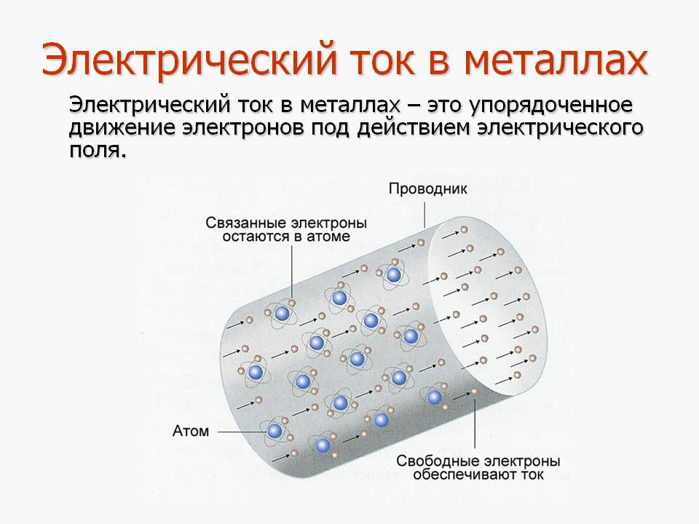

Все металлы в твердом и жидком состоянии являются проводниками электрического тока. Специально поставленные опыты показали, что при прохождении электрического тока масса металлических проводников остается постоянной, не изменяется и их химический состав. На этом основании можно было предположить, что в создании электрического тока в металлах участвуют только электроны(электрон- это частица, имеющая самый маленький заряд). Предположение об электронной природе электрического тока в металлах подтверждено опытами советских физиков Л. И. Мандельштама и Н. Д. Папалекси и американских физиков Т. Стюарта и Р. Толмена. В этих опытах было обнаружено, что при резкой остановке быстро вращающейся катушки в проводе катушки возникает электрический ток, создаваемый отрицательно заряженными 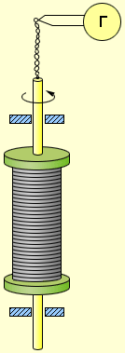частицами электронами. (На рисунке изображен опыт)

Электрический ток в металлах - это движение отрицательно заряженных свободных электронов под действием электрического поля в пространстве между положительно заряженными ионами упорядоченной кристаллической решетки металла.

Отрицательно заряженные свободные электроны совершают хаотическое движение в пространстве между ионами, но под действием электрического поля они начинают смещаться в сторону положительно заряженного электрода. Скорость этого смещения очень мала, примерно, 1 мм в секунду. Однако электрическое поле распространяется по проводнику со скоростью света (300 000 км/c), и, так как все электроны начинают двигаться одновременно, получается, что ток движется со скоростью света!

В узлах кристаллической решетки металла расположены положительные ионы, а в пространстве между ними движутся свободные электроны.

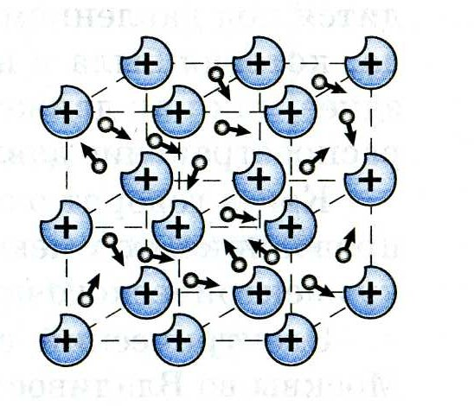

Источники: Учебник физики 8 класса А.В. Перышкин, интернет. Ссылки на сайты в интернете: <http://www.tostudent.ru/electro/61-tokmetall> , <http://physics.kgsu.ru/index.php?option=com_content&view=article&id=203> .